Отчёт по лабораторной работе №6
  - Имитационное моделирование
Бахарев Дмитрий Александрович
Содержание

1. Цель работы
Реализовать модель SIR с использованием сетей Петри, провести детерминированную и стохастическую симуляции, исследовать влияние параметра заражения β.

2. Задание
— Создать рабочий каталог для кода. — Установить необходимые пакеты. — Выполнить предложенный код. — Преобразовать код в литературный стиль. — Сгенерировать из литературного кода: — чистый код; — jupyter notebook; — документацию в формате Quarto. — Выполнить код из jupyter notebook. — Интегрировать документацию в формате Quarto в отчёт. — Добавить в код в литературном стиле вычисление для набора параметров. — Сгенерировать из литературного кода с параметрами: — чистый код; — jupyter notebook; — документацию в формате Quarto. — Выполнить код из jupyter notebook с параметрами. — Интегрировать документацию с параметрами в формате Quarto в отчёт.

3. Теоретическое введение

3.1 Модель SIR
Модель SIR делит популяцию на три группы:
- $S$ (Susceptible) — восприимчивые;
- $I$ (Infectious) — инфицированные;
- $R$ (Recovered) — выздоровевшие.
Классическая модель описывается системой ОДУ:
$$\left\{\begin{matrix}\frac{dS}{dt}=−β\frac{SI}{N}, \\ \frac{dI}{dt}=β\frac{SI}{N}−γI, \\ \frac{dR}{dt}=γI.\end{matrix}\right.$$

3.2 Сети Петри
Сеть Петри формально задаётся четвёркой $N=\left(P,T,F,M_{0}\right)$:
- $P$ — позиции (состояния);
- $T$ — переходы (события);
- $F$ — дуги;
- $M_{0}$ — начальная маркировка.
В модели SIR:
- infection: $S+I→I+I$ (скорость $β$);
- recovery: $I→R$ (скорость $γ$).

4. Выполнение лабораторной работы

4.1 Создание рабочего пространства
Проект DrWatson создан в каталоге labs/lab06/project (рис. Рисунок 1).
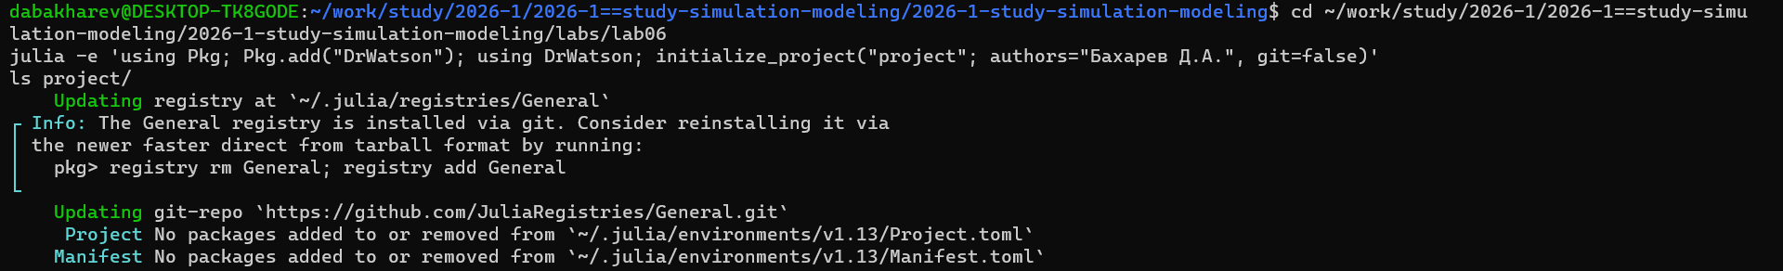
Рисунок 1: Создание DrWatson-проекта

4.2 Установка пакетов
Устанавливаю пакеты AlgebraicPetri, Catlab, OrdinaryDiffEq, Plots, DataFrames, CSV, JLD2, Literate, IJulia, BenchmarkTools, Quarto (рис. Рисунок 2).
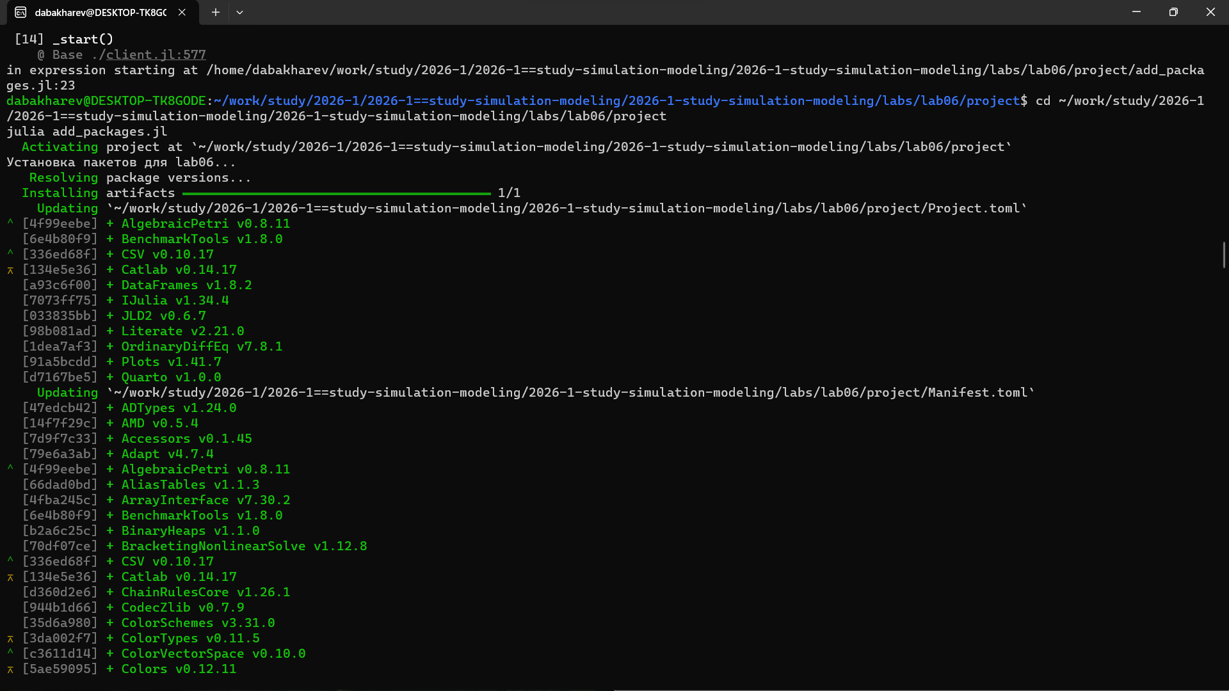
Рисунок 2: Установка пакетов Julia

4.3 Модуль SIRPetri и flat-версия
Создаю модуль SIRPetri.jl с функцией build_sir_network для построения сети Петри, а также SIRPetri_flat.jl — плоскую версию без module для корректной работы в Quarto (рис. Рисунок 3).
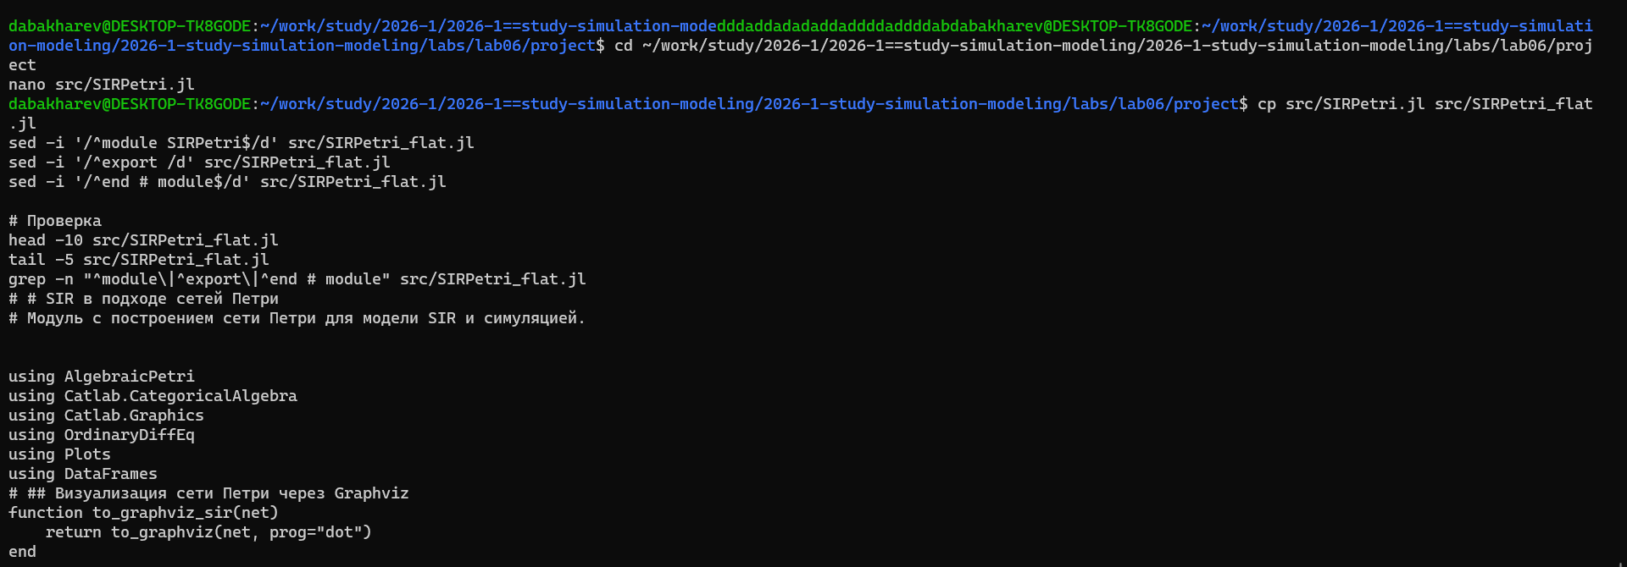
Рисунок 3: Создание flat-модуля SIRPetri_flat.jl

4.4 Запуск скриптов
Создаю 4 скрипта: sirpetri_run.jl, sirpetri_scan_parameters.jl, sirpetri_animate.jl, sirpetri_report.jl. Запускаю их по очереди (рис. Рисунок 4).
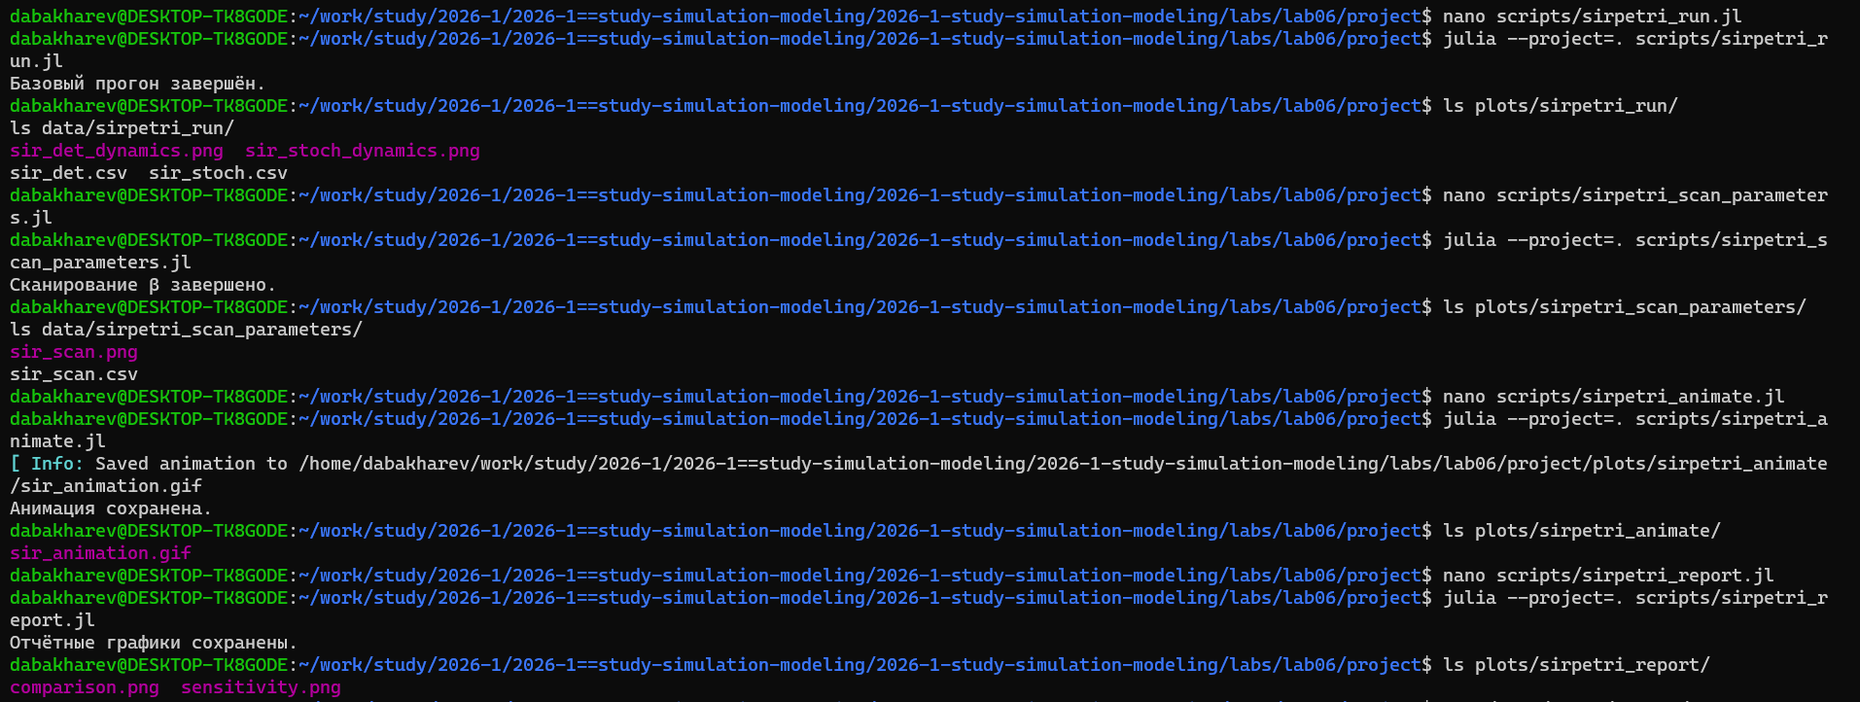
Рисунок 4: Запуск всех скриптов lab06
Видно, что все 4 скрипта завершаются успешно. Созданы графики sir_det_dynamics.png, sir_stoch_dynamics.png, sir_scan.png, sir_animation.gif, comparison.png, sensitivity.png.

4.5 Генерация производных форматов
Запускаю tangle.jl для всех 4 скриптов. Для каждого генерируются чистый скрипт, Quarto-документ и Jupyter-ноутбук (рис. Рисунок 5).
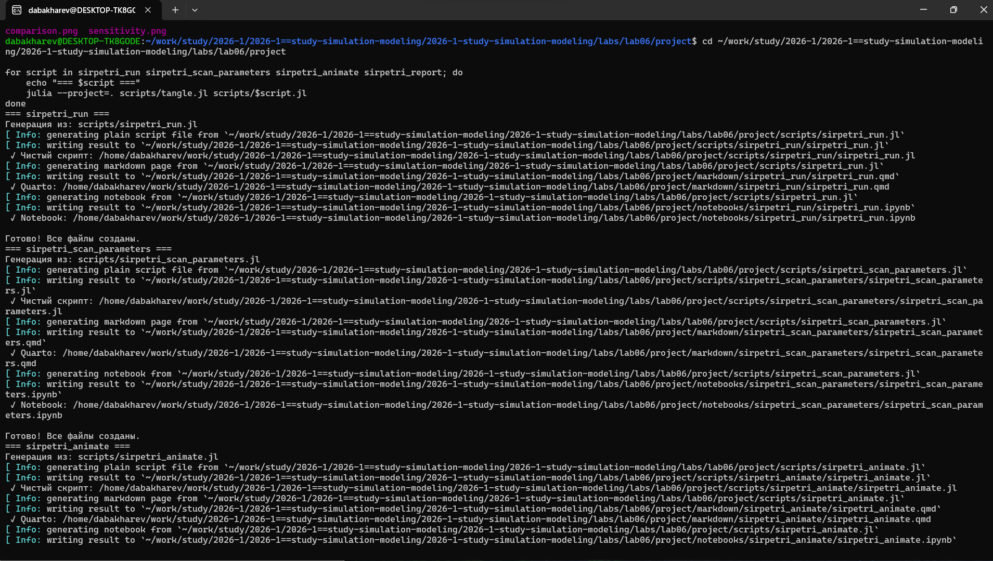
Рисунок 5: Генерация производных форматов

4.6 Детерминированная симуляция
График детерминированной динамики SIR (ODE, метод Tsit5) приведён на рис. Рисунок 6.
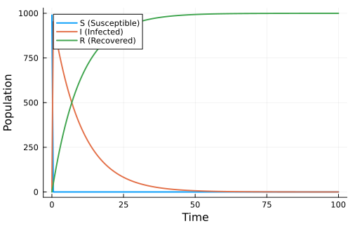
Рисунок 6: Детерминированная динамика SIR
Видно классический пик эпидемии: рост $I$, максимум, затем спад; $R$ растёт и выходит на плато.

4.7 Стохастическая симуляция
График стохастической симуляции (алгоритм Гиллеспи) приведён на рис. Рисунок 7.
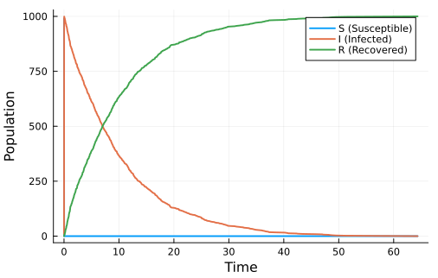
Рисунок 7: Стохастическая динамика SIR
Стохастическая траектория близка к детерминированной при большом начальном числе восприимчивых, но имеет случайные флуктуации.

4.8 Сканирование параметра β
Диапазон $β∈\left[0.1,0.8\right]$ с шагом $0.05$. На каждом шаге вычисляются пик $I$ и финальное $R$ (рис. Рисунок 8).
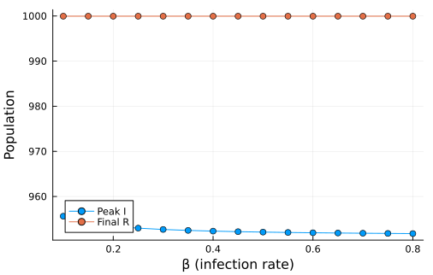
Рисунок 8: Зависимость пика I и конечного R от β

4.9 Анимация
GIF-анимация динамики SIR сохранена в sir_animation.gif (рис. Рисунок 9).
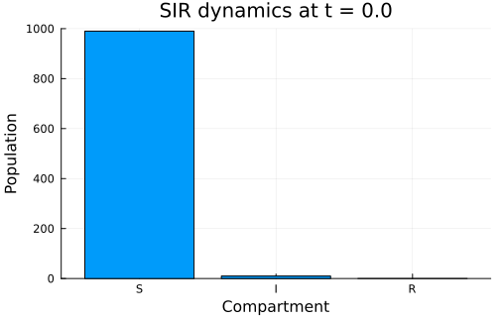
Рисунок 9: Анимация SIR (первый кадр)

4.10 Сравнение и чувствительность
Итоговые графики: сравнение детерминированной и стохастической динамики (рис. Рисунок 10) и зависимость пика $I$ от $β$ (рис. Рисунок 11).
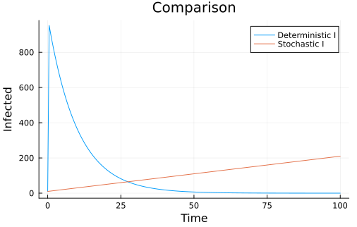
Рисунок 10: Сравнение динамики

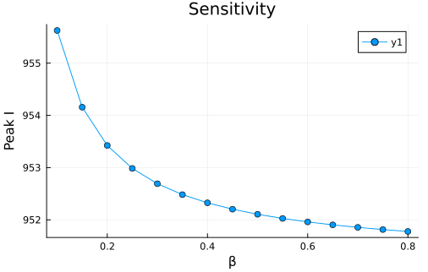
Рисунок 11: Чувствительность к β

4.11 Листинги из Julia

5. SIR в сетях Петри: базовый прогон
Детерминированная (ОДУ) и стохастическая (Гиллеспи) симуляции.
import Pkg
Pkg.activate("/home/dabakharev/work/study/2026-1/2026-1==study-simulation-modeling/2026-1-study-simulation-modeling/labs/lab06/project")
using DrWatson
using Random
include("/home/dabakharev/work/study/2026-1/2026-1==study-simulation-modeling/2026-1-study-simulation-modeling/labs/lab06/project/src/SIRPetri_flat.jl")
using DataFrames, CSV, Plots
ENV["GKSwstype"] = "100"
script_name = "sirpetri_run"
mkpath(plotsdir(script_name))
mkpath(datadir(script_name))
β = 0.3
γ = 0.1
tmax = 100.0
net, u0, states = build_sir_network(β, γ)
Activating project at `~/work/study/2026-1/2026-1==study-simulation-modeling/2026-1-study-simulation-modeling/labs/lab06/project`
(LabelledPetriNet:
T = 1:2
S = 1:3
I = 1:3
O = 1:3
it : I → T = [1, 1, 2]
is : I → S = [1, 2, 2]
ot : O → T = [1, 1, 2]
os : O → S = [2, 2, 3]
tname : T → Name = [:infection, :recovery]
sname : S → Name = [:S, :I, :R], [990.0, 10.0, 0.0], [:S, :I, :R])

5.1 Детерминированная симуляция
df_det = simulate_deterministic(net, u0, (0.0, tmax), saveat=0.5, rates=[β, γ])
CSV.write(datadir(script_name, "sir_det.csv"), df_det)
"/home/dabakharev/work/study/2026-1/2026-1==study-simulation-modeling/2026-1-study-simulation-modeling/labs/lab06/project/data/sirpetri_run/sir_det.csv"

5.2 Стохастическая симуляция
Random.seed!(123)
df_stoch = simulate_stochastic(net, u0, (0.0, tmax), rates=[β, γ])
CSV.write(datadir(script_name, "sir_stoch.csv"), df_stoch)
"/home/dabakharev/work/study/2026-1/2026-1==study-simulation-modeling/2026-1-study-simulation-modeling/labs/lab06/project/data/sirpetri_run/sir_stoch.csv"

5.3 Графики
p_det = plot_sir(df_det)
savefig(plotsdir(script_name, "sir_det_dynamics.png"))
p_stoch = plot_sir(df_stoch)
savefig(plotsdir(script_name, "sir_stoch_dynamics.png"))
println("Базовый прогон завершён.")
Базовый прогон завершён.

6. SIR в сетях Петри: сканирование β
Исследуем зависимость пика I и конечного R от β.
import Pkg
Pkg.activate("/home/dabakharev/work/study/2026-1/2026-1==study-simulation-modeling/2026-1-study-simulation-modeling/labs/lab06/project")
using DrWatson
include("/home/dabakharev/work/study/2026-1/2026-1==study-simulation-modeling/2026-1-study-simulation-modeling/labs/lab06/project/src/SIRPetri_flat.jl")
using DataFrames, CSV, Plots
ENV["GKSwstype"] = "100"
script_name = "sirpetri_scan_parameters"
mkpath(plotsdir(script_name))
mkpath(datadir(script_name))
β_range = 0.1:0.05:0.8
γ_fixed = 0.1
tmax = 100.0
results = []
for β in β_range
net, u0, _ = build_sir_network(β, γ_fixed)
df = simulate_deterministic(net, u0, (0.0, tmax), saveat=0.5, rates=[β, γ_fixed])
peak_I = maximum(df.I)
final_R = df.R[end]
push!(results, (β=β, peak_I=peak_I, final_R=final_R))
end
df_scan = DataFrame(results)
CSV.write(datadir(script_name, "sir_scan.csv"), df_scan)
p = plot(
df_scan.β,
[df_scan.peak_I df_scan.final_R],
label=["Peak I" "Final R"],
marker=:circle,
xlabel="β (infection rate)",
ylabel="Population",
)
savefig(plotsdir(script_name, "sir_scan.png"))
println("Сканирование β завершено.")
Сканирование β завершено.
Activating project at `~/work/study/2026-1/2026-1==study-simulation-modeling/2026-1-study-simulation-modeling/labs/lab06/project`

7. SIR в сетях Петри: анимация
GIF-анимация динамики S, I, R.
import Pkg
Pkg.activate("/home/dabakharev/work/study/2026-1/2026-1==study-simulation-modeling/2026-1-study-simulation-modeling/labs/lab06/project")
using DrWatson
include("/home/dabakharev/work/study/2026-1/2026-1==study-simulation-modeling/2026-1-study-simulation-modeling/labs/lab06/project/src/SIRPetri_flat.jl")
using DataFrames, CSV, Plots
ENV["GKSwstype"] = "100"
script_name = "sirpetri_animate"
mkpath(plotsdir(script_name))
β = 0.3
γ = 0.1
tmax = 100.0
net, u0, _ = build_sir_network(β, γ)
df = simulate_deterministic(net, u0, (0.0, tmax), saveat=0.2, rates=[β, γ])
anim = @animate for row in eachrow(df)
bar(
["S", "I", "R"],
[row.S, row.I, row.R],
legend=false,
ylims=(0, 1000),
xlabel="Compartment",
ylabel="Population",
title="SIR dynamics at t = $(round(row.time, digits=1))",
)
end
gif(anim, plotsdir(script_name, "sir_animation.gif"), fps=10)
println("Анимация сохранена.")
Activating project at `~/work/study/2026-1/2026-1==study-simulation-modeling/2026-1-study-simulation-modeling/labs/lab06/project`
Анимация сохранена.
[ Info: Saved animation to /home/dabakharev/work/study/2026-1/2026-1==study-simulation-modeling/2026-1-study-simulation-modeling/labs/lab06/project/plots/sirpetri_animate/sir_animation.gif

8. SIR в сетях Петри: итоговый отчёт
Сравнение детерминированной и стохастической динамики + чувствительность к β.
import Pkg
Pkg.activate("/home/dabakharev/work/study/2026-1/2026-1==study-simulation-modeling/2026-1-study-simulation-modeling/labs/lab06/project")
using DrWatson
using DataFrames, CSV, Plots
ENV["GKSwstype"] = "100"
script_name = "sirpetri_report"
mkpath(plotsdir(script_name))
df_det = CSV.read(datadir("sirpetri_run", "sir_det.csv"), DataFrame)
df_stoch = CSV.read(datadir("sirpetri_run", "sir_stoch.csv"), DataFrame)
df_scan = CSV.read(datadir("sirpetri_scan_parameters", "sir_scan.csv"), DataFrame)
Activating project at `~/work/study/2026-1/2026-1==study-simulation-modeling/2026-1-study-simulation-modeling/labs/lab06/project`

8.1 Сравнение детерминированной и стохастической динамики
p1 = plot(
df_det.time,
[df_det.I df_stoch.I[1:length(df_det.time)]],
label=["Deterministic I" "Stochastic I"],
xlabel="Time",
ylabel="Infected",
title="Comparison",
)
savefig(plotsdir(script_name, "comparison.png"))
"/home/dabakharev/work/study/2026-1/2026-1==study-simulation-modeling/2026-1-study-simulation-modeling/labs/lab06/project/plots/sirpetri_report/comparison.png"

8.2 Зависимость пика I от β
p2 = plot(
df_scan.β,
df_scan.peak_I,
marker=:circle,
xlabel="β",
ylabel="Peak I",
title="Sensitivity",
)
savefig(plotsdir(script_name, "sensitivity.png"))
println("Отчётные графики сохранены.")
Отчётные графики сохранены.

9. Заключение
В ходе лабораторной работы №6:
- Освоен пакет AlgebraicPetri.jl для работы с сетями Петри.
- Реализована модель SIR через сеть Петри с двумя переходами (infection и recovery).
- Проведены детерминированная (ODE) и стохастическая (Gillespie) симуляции.
- Исследовано влияние параметра $β$ на пик эпидемии.
- Сгенерированы производные форматы .jl, .qmd, .ipynb.
- Отчёт собран в PDF и DOCX.

Список литературы

